TRƯỜNG ĐẠI HỌC BÁCH KHOA HÀ NỘI
Viện Công nghệ thông tin và Truyền thông

Tài liệu đặc tả yêu cầu phần mềm
(Software Requirement Specification – SRS)
Phiên bản 1.0

Xây dựng phần mềm quản lý thu phí chung cư BlueMoon

Môn: Nhập môn Công nghệ Phần mềm
Nhóm 16
Trần Khánh Linh
Lê Quang Huy
Trần Thị Nhật Linh
Đoàn Văn Thắng
Đặng Hải Đăng

Hà Nội, tháng 6 năm 2026

Mục lục

Mục lục 1
1 Giới thiệu 3
1.1 Mục đích 3
1.2 Phạm vi 3
1.3 Từ điển thuật ngữ 3
1.4 Tài liệu tham khảo 4
2 Mô tả tổng quan 5
2.1 Các tác nhân 5
2.2 Biểu đồ use case tổng quan 5
2.3 Biểu đồ use case phân rã 6
2.3.1 Phân rã use case “Quản trị người dùng” 6
2.3.2 Phân rã use case “Phân nhóm người dùng” 6
2.3.3 Phân rã use case “Phân quyền sử dụng chức năng” 7
2.4 Quy trình nghiệp vụ 7
2.4.1 Quy trình sử dụng phần mềm 7
2.4.2 Quy trình quản lý nhóm cho người dùng 8
2.4.3 Quy trình quản lý người dùng cho nhóm 9
2.4.4 Quy trình quản lý chức năng cho nhóm 10
3 Đặc tả các chức năng 12
3.1 Đặc tả use case UC001 “Đăng nhập” 12
3.2 Đặc tả use case UC002 “Tạo menu” 13
3.3 Đặc tả use case UC003 “Đăng ký” 13
3.4 Đặc tả use case UC004 “Tìm kiếm người dùng” 15
3.5 Đặc tả use case UC005 “CRUD chức năng” 16
4 Các yêu cầu khác 19
4.1 Chức năng (Functionality) 19
4.2 Tính dễ dùng (Usability) 19
4.3 Các yêu cầu khác 19

Giới thiệu

Mục đích
Tài liệu này đưa ra mô tả chi tiết các yêu cầu phần mềm đối với Hệ thống quản lý thu phí chung cư BlueMoon, được xây dựng trong khuôn khổ môn học IT3180 — Nhập môn Công nghệ Phần mềm, Đại học Bách Khoa Hà Nội.
Tài liệu bao gồm đặc tả yêu cầu chức năng, yêu cầu phi chức năng, các tác nhân, quy trình nghiệp vụ và ràng buộc của hệ thống, và được sử dụng làm cơ sở để:
- Đội phát triển (Dev Team): Hiểu rõ nghiệp vụ, thiết kế hệ thống (CSDL, API, giao diện) và cài đặt mã nguồn chính xác.
- Giảng viên hướng dẫn: Nghiệm thu sản phẩm phần mềm dựa trên các yêu cầu đã được thống nhất.
- Scrum Master / Product Owner: Quản lý và theo dõi tiến độ thực hiện theo từng Sprint.

Phạm vi
Hệ thống được xây dựng nhằm hỗ trợ Ban quản trị chung cư BlueMoon quản lý thu phí và hộ khẩu/nhân khẩu, thay thế quy trình quản lý thủ công bằng sổ sách hoặc bảng tính Excel. Hệ thống không phải cổng dịch vụ dành cho cư dân — toàn bộ người dùng là nhân viên Ban quản trị.
Phiên bản 1.0 (phạm vi đề tài) bao gồm các phân hệ chính sau:
- Xác thực & Phân quyền: Đăng nhập, đổi mật khẩu, phân quyền hai vai trò Trưởng ban và Kế toán.
-Tài khoản người dùng không có chức năng đăng ký công khai. Tài khoản Trưởng ban mặc định (admin) được seed sẵn trong CSDL khi cài đặt. Trưởng ban tạo thêm tài khoản Kế toán qua UC002. Mật khẩu mặc định bắt buộc đổi ngay sau lần đăng nhập đầu tiên.
- Quản lý Khoản thu: Tạo, sửa, xóa, xem danh sách các khoản phí (bắt buộc/tự nguyện), bao gồm phí gửi xe.
- Thu phí & Thanh toán: Ghi nhận nộp tiền của từng hộ, theo dõi trạng thái (Đã đóng / Chưa đóng / Còn nợ / Đóng dư).
- Quản lý Hộ khẩu & Nhân khẩu: CRUD hộ gia đình, quản lý nhân khẩu và biến động dân số (tạm trú, tạm vắng, chuyển đi/đến).
- Thống kê & Báo cáo: Tra cứu nợ phí, thống kê thu theo đợt, xuất báo cáo Excel/PDF, import dữ liệu từ Excel.
Các tính năng dự kiến cho v2.0 (ngoài phạm vi hiện tại): Thu hộ điện/nước/internet, nhắc cư dân đóng phí tự động.

Từ điển thuật ngữ
Bảng dưới đây liệt kê các thuật ngữ, từ viết tắt và khái niệm nghiệp vụ được sử dụng xuyên suốt tài liệu này.
Thuật ngữ / Viết tắt | Định nghĩa / Giải thích
SRS | Software Requirement Specification — Đặc tả yêu cầu phần mềm.
BQT / Ban quản trị | Ban quản trị chung cư BlueMoon, đơn vị vận hành hệ thống.
Trưởng ban (Admin) | Vai trò có quyền cao nhất trong hệ thống: quản lý tài khoản, xem báo cáo, cấu hình khoản thu, quản lý hộ khẩu.
Kế toán (Collector) | Vai trò chịu trách nhiệm tạo khoản thu, ghi nhận thanh toán và tra cứu công nợ.
Hộ / Hộ gia đình | Một căn hộ (apartment unit) trong tòa nhà chung cư, được định danh bằng mã căn hộ.
Nhân khẩu | Người được đăng ký cư trú tại một hộ gia đình, bao gồm chủ hộ và các thành viên.
Khoản thu (Fee) | Một khoản phí cư dân phải đóng, gồm phí bắt buộc (định kỳ/đột xuất) và phí tự nguyện (đóng góp).
Thanh toán (Payment) | Giao dịch ghi nhận một hộ gia đình nộp tiền cho một khoản thu cụ thể.
Trạng thái thu phí | Tình trạng đóng phí của một hộ: Đã đóng, Chưa đóng, Còn nợ, Đóng dư.
Biến động nhân khẩu | Các sự kiện thay đổi nhân khẩu: tạm trú, tạm vắng, chuyển đến, chuyển đi.
Audit Log | Nhật ký ghi lại mọi thao tác quan trọng trong hệ thống (ai, làm gì, lúc nào).
CRUD | Create, Read, Update, Delete — bốn thao tác cơ bản trên dữ liệu.
FR | Functional Requirement — Yêu cầu chức năng.
NFR | Non-Functional Requirement — Yêu cầu phi chức năng.
UC | Use Case — Kịch bản sử dụng hệ thống.
RL | Requirement Log — Mã định danh yêu cầu trong Product Backlog.
JPA | Java Persistence API — giao diện lập trình để ánh xạ đối tượng Java với CSDL quan hệ.

Tài liệu tham khảo
[1] Tài liệu bài tập môn IT3180 — Bộ bài tập Nhập môn Công nghệ Phần mềm, Viện CNTT&TT, ĐHBK Hà Nội.
[2] Mau_Tai lieu yeu cau phan mem SRS.docx — Template SRS do TS. Nguyễn Thị Thu Trang cung cấp.
[3] Project_Charter_BlueMoon.docx — Tài liệu Project Charter của Nhóm 16.
[4] KeHoach_Scrum_BlueMoon.xlsx — Kế hoạch Scrum và Product Backlog của Nhóm 16, phiên bản cập nhật 31/03/2026.
[5] Raw_Log_BlueMoon.xlsx — Nhật ký khai phá yêu cầu (Elicitation Log) của Nhóm 16.
[6] Spring Boot Reference Documentation, https://docs.spring.io/spring-boot/docs/current/reference/html/

Mô tả tổng quan

Các tác nhân
Hệ thống phục vụ Ban quản trị chung cư BlueMoon. Toàn bộ người dùng là nhân viên nội bộ, không có cổng dành cho cư dân. Có hai vai trò người dùng và một tác nhân hệ thống:
Tác nhân (Actor) | Mô tả chi tiết
Trưởng ban (Admin) | Người quản trị cao nhất. Có toàn quyền trên hệ thống: quản lý tài khoản và phân quyền người dùng; tạo/cấu hình khoản thu; xem và xuất báo cáo thống kê; quản lý hộ khẩu và nhân khẩu; tra cứu trạng thái thu phí và nợ phí.
Kế toán (Collector) | Nhân viên phụ trách nghiệp vụ thu phí hàng ngày. Có quyền: tạo/sửa/xóa khoản thu; ghi nhận thanh toán của từng hộ; tìm kiếm và lọc hộ gia đình theo trạng thái đóng phí; import dữ liệu từ Excel. Không được xóa lịch sử thanh toán hoặc thao tác quản trị hệ thống.
Hệ thống (System) | Tác nhân tự động thực hiện các nghiệp vụ nền: xác thực thông tin đăng nhập; ghi nhật ký audit log mọi thao tác CRUD; tự động cập nhật trạng thái thu phí khi có giao dịch mới.

Biểu đồ use case tổng quan
Hệ thống gồm 5 nhóm chức năng lớn, phân theo tác nhân có quyền truy cập:
- Xác thực: Tất cả người dùng phải đăng nhập trước khi truy cập hệ thống. Trưởng ban có thể đổi mật khẩu và quản lý tài khoản.
- Quản lý Khoản thu: Kế toán và Trưởng ban tạo/sửa/xóa/xem danh sách khoản thu; Trưởng ban thêm phí gửi xe.
- Thu phí & Thanh toán: Kế toán ghi nhận thanh toán; Trưởng ban theo dõi trạng thái và tra cứu nợ phí.
- Quản lý Hộ khẩu & Nhân khẩu: Trưởng ban thêm/sửa/xóa hộ gia đình và nhân khẩu, ghi nhận biến động dân số.
- Thống kê & Báo cáo: Trưởng ban thống kê thu theo đợt, xuất báo cáo, import dữ liệu Excel.
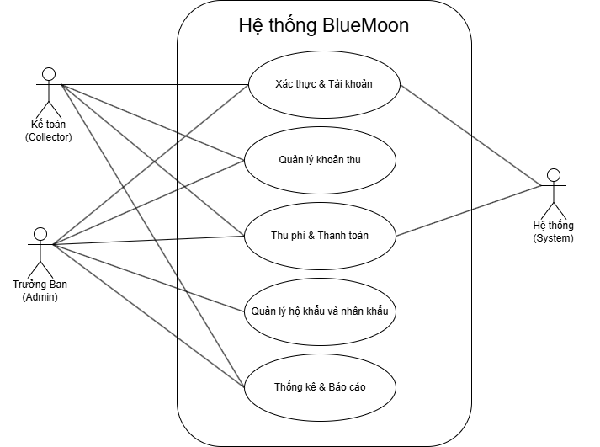

Biểu đồ use case phân rã

Phân rã use case “Xác thực và Tài khoản”
• UC001 — Đăng nhập
• UC002 — Quản lý tài khoản (Tạo tài khoản & Phân quyền)
• UC014 — Đổi mật khẩu
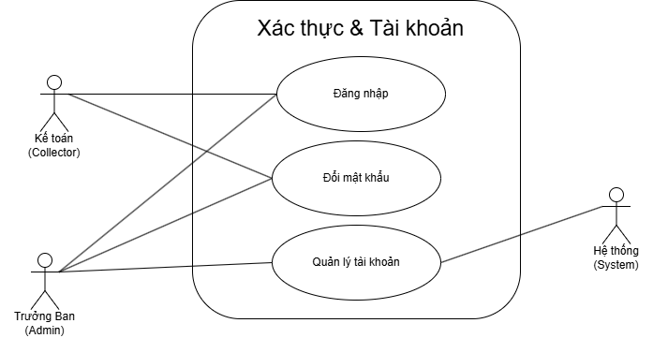

Phân rã use case “Quản lý khoản thu”
UC003 — Tạo khoản thu mới
• UC004 — Sửa / Xóa khoản thu
• UC005 — Xem danh sách khoản thu, lọc theo loại / trạng thái
• UC016 — Quản lý phí gửi xe
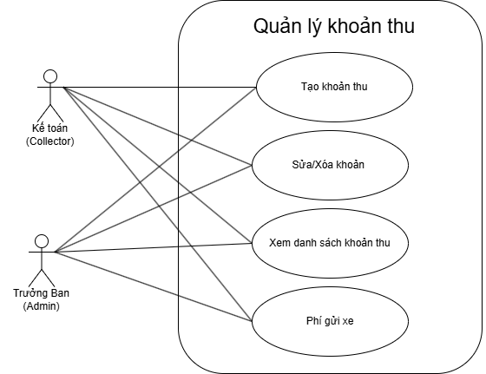

Phân rã use case “Thu phí & Thanh toán”
• UC006 — Ghi nhận thanh toán (Thu phí)
• UC007 — Tìm kiếm & lọc hộ gia đình theo trạng thái đóng phí
• UC008 — Theo dõi trạng thái thu phí từng căn hộ
• UC011 — Tra cứu nợ phí
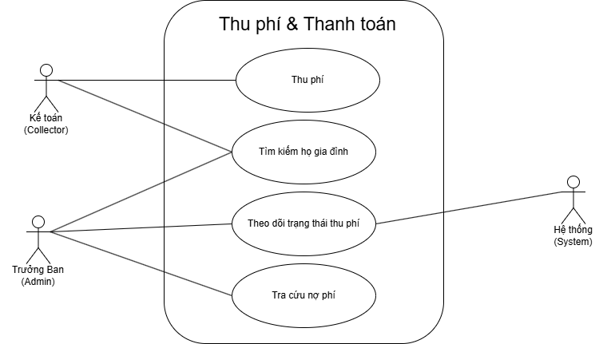

Phân rã Use Case “Quản lý Hộ khẩu & Nhân khẩu”
• UC009 — Quản lý hộ gia đình (CRUD)
• UC010 — Quản lý nhân khẩu & biến động dân số
• UC015 — Tra cứu chi tiết hộ khẩu / nhân khẩu
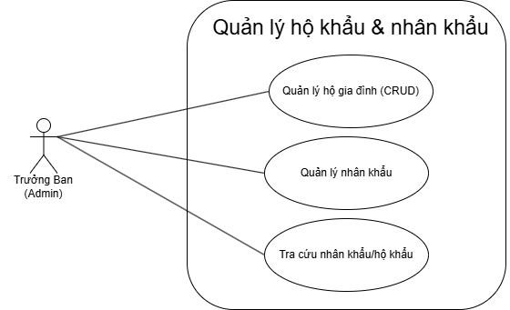

Phân rã Use Case “Thống kê & Báo cáo”
• UC012 — Thống kê tổng tiền thu theo đợt
• UC013 — Xuất báo cáo Excel / PDF
• UC017 — Import dữ liệu từ Excel
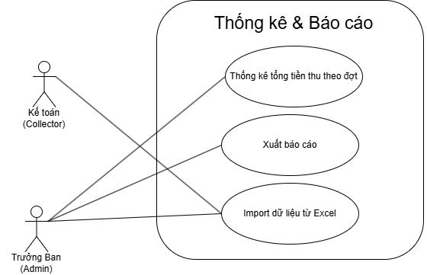

Quy trình nghiệp vụ
Hệ thống bao gồm 4 quy trình nghiệp vụ chính được mô tả chi tiết dưới đây.

Quy trình đăng nhập và sử dụng hệ thống
Người dùng mở ứng dụng và truy cập màn hình đăng nhập. Nhập tên đăng nhập và mật khẩu, nhấn "Đăng nhập". Hệ thống xác thực thông tin trong CSDL: nếu hợp lệ, chuyển hướng đến Dashboard tương ứng với vai trò (Trưởng ban hoặc Kế toán); nếu sai, thông báo lỗi và yêu cầu nhập lại. Sau khi đăng nhập thành công, người dùng thao tác các chức năng được phép theo vai trò của mình. Mọi thao tác CRUD được Hệ thống ghi vào Audit Log.
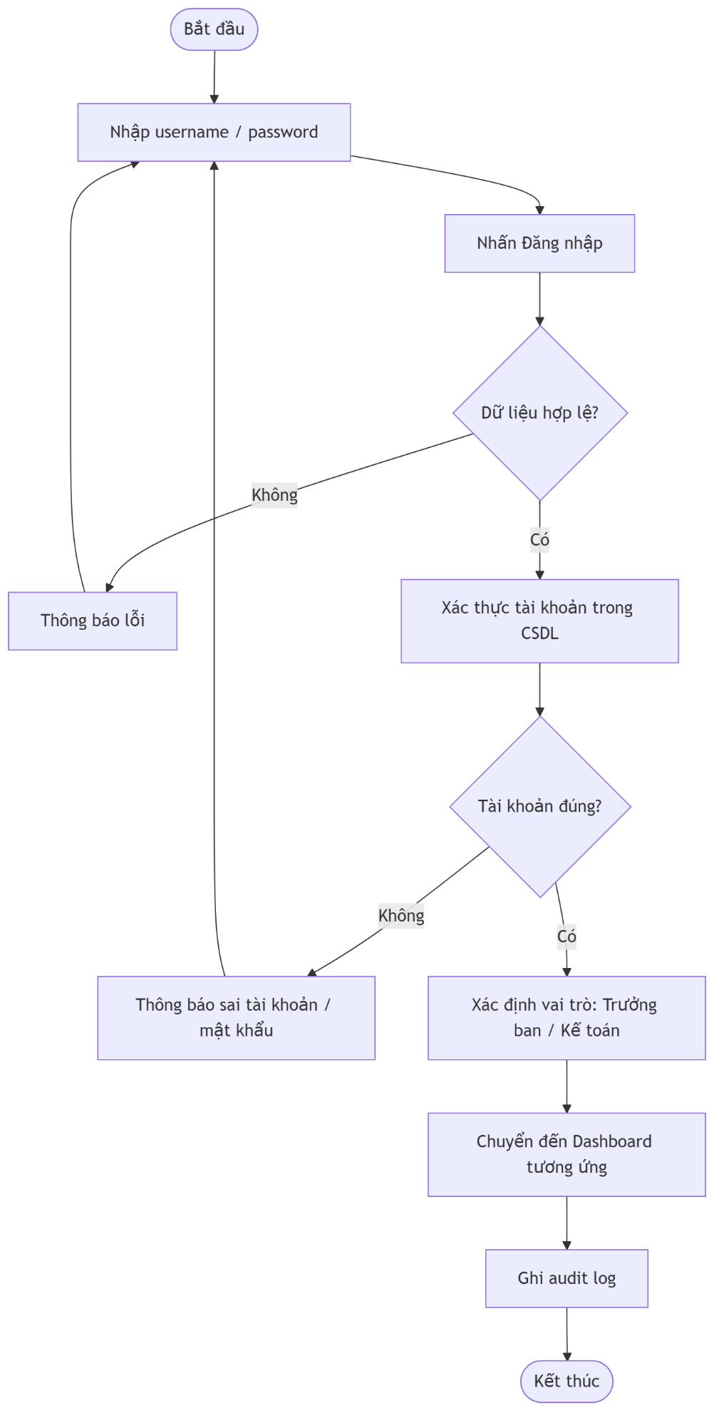

Quy trình quản lý khoản thu
Kế toán hoặc Trưởng ban chọn chức năng "Quản lý Khoản thu" trên Dashboard. Hệ thống hiển thị danh sách khoản thu hiện có (hỗ trợ lọc theo loại phí, trạng thái). Người dùng có thể:
- Tạo mới: Điền form thông tin khoản thu (mã, tên, số tiền, loại phí, thời điểm áp dụng). Hệ thống kiểm tra hợp lệ và lưu vào CSDL; với phí bắt buộc, hệ thống tự động áp dụng cho các hộ gia đình.
- Sửa/Xóa: Chọn khoản thu cần thao tác. Hệ thống kiểm tra ràng buộc (đã có giao dịch thanh toán chưa) trước khi cho phép xóa.
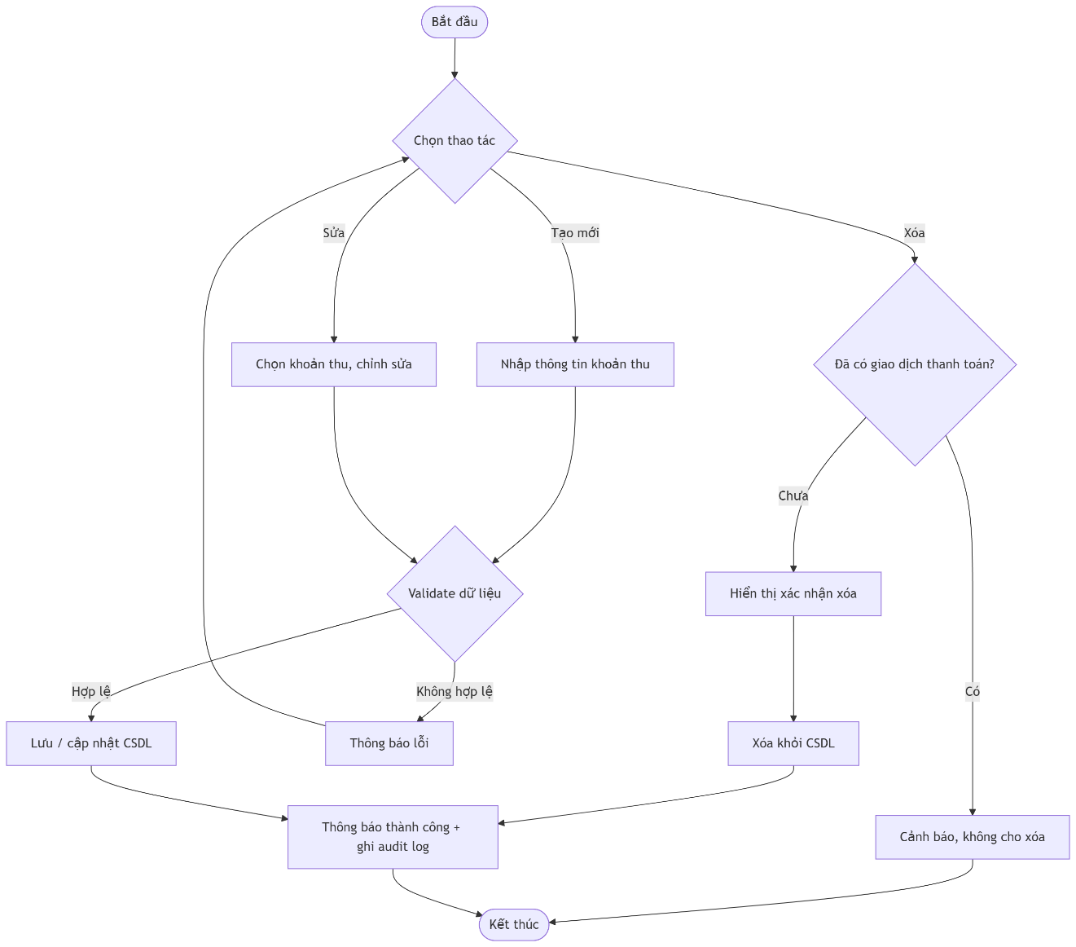

Quy trình thu phí & theo dõi thanh toán
Kế toán chọn chức năng "Ghi nhận thanh toán". Nhập mã căn hộ hoặc tên chủ hộ để tìm kiếm. Hệ thống kiểm tra công nợ và hiển thị danh sách khoản phí chưa thanh toán. Kế toán chọn khoản phí, nhập số tiền thực nộp và ngày nộp, xác nhận. Hệ thống lưu giao dịch và cập nhật trạng thái thu phí (Đã đóng / Còn nợ / Đóng dư). Trưởng ban có thể vào mục "Theo dõi trạng thái" để xem tổng quan tình hình thu phí theo đợt và tra cứu danh sách hộ nợ phí.
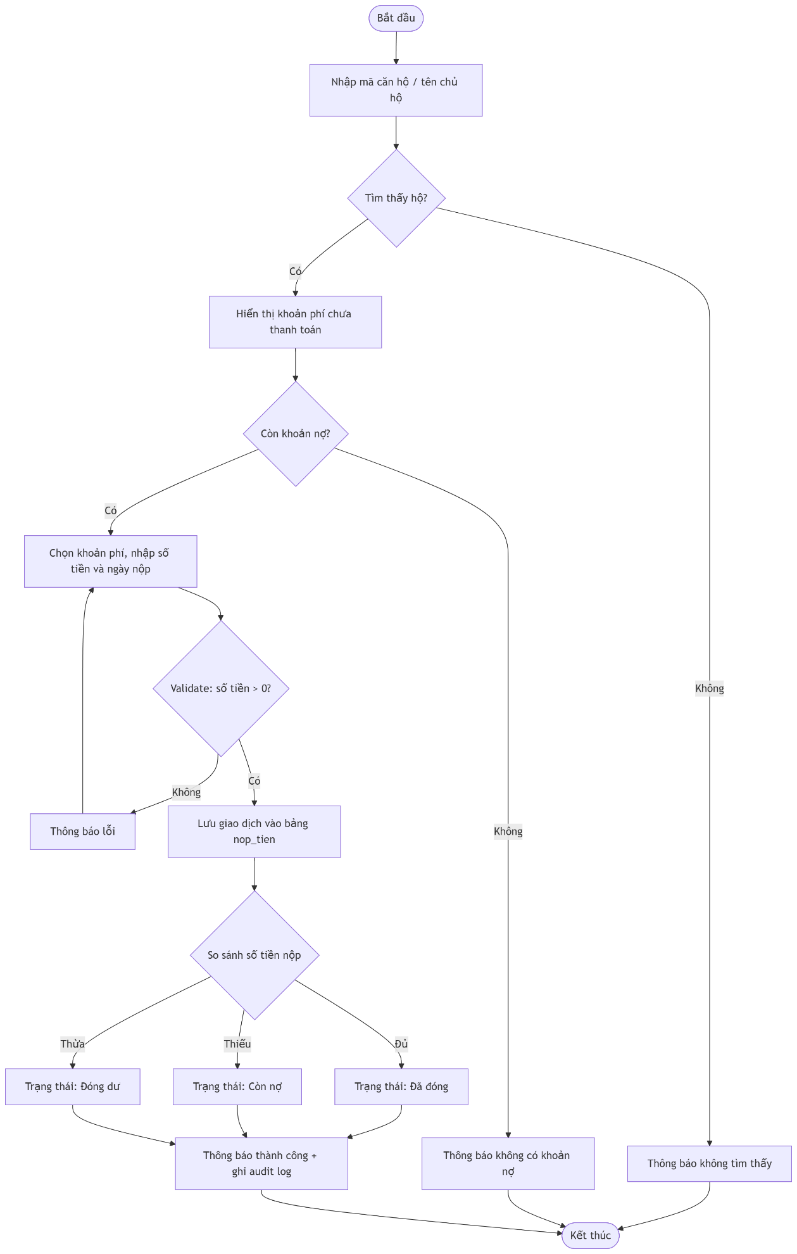

Quy trình quản lý hộ khẩu và nhân khẩu
Trưởng ban chọn chức năng "Quản lý Hộ khẩu" hoặc "Quản lý Nhân khẩu" trên Dashboard. Hệ thống hiển thị danh sách hiện có. Trưởng ban có thể:
- Thêm mới hộ gia đình: Nhập mã căn hộ, thông tin chủ hộ. Hệ thống kiểm tra trùng mã và lưu vào CSDL.
- Sửa/Xóa hộ gia đình: Hệ thống kiểm tra ràng buộc (hộ còn nợ phí không thể xóa trực tiếp) và cảnh báo nếu vi phạm.
- Thêm/Sửa/Xóa nhân khẩu: Gắn nhân khẩu vào hộ gia đình, ghi nhận biến động (tạm trú, tạm vắng, chuyển đi, chuyển đến).
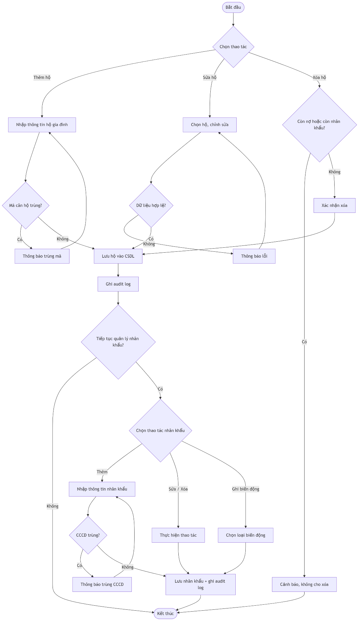

Đặc tả các chức năng
Chi tiết về các use case được đưa ra trong phần 2 được đặc tả trong các phần dưới đây.

Đặc tả use case UC001 “Đăng nhập”
Mã Use case | UC001 | Tên Use case: Đăng nhập
Tác nhân | Trưởng ban, Kế toán
Tiền điều kiện | Tài khoản đã tồn tại trong hệ thống (được seed sẵn khi cài đặt hoặc do Trưởng ban tạo qua UC002).
Luồng sự kiện chính (Thành công) | 1. Người dùng mở ứng dụng và chọn chức năng Đăng nhập.  2. Hệ thống hiển thị màn hình Đăng nhập (ô nhập Username, Password).  3. Người dùng nhập tên đăng nhập và mật khẩu, nhấn "Đăng nhập".  4. Hệ thống kiểm tra tính hợp lệ: không được để trống.  5. Hệ thống xác thực tài khoản trong CSDL.  6. Hệ thống xác định vai trò (Trưởng ban / Kế toán).  7. Hệ thống chuyển hướng đến Dashboard tương ứng với vai trò.  8. Hệ thống ghi nhật ký audit log: ai đăng nhập, lúc nào.
Luồng sự kiện thay thế | 4a. Người dùng để trống Username hoặc Password: Hệ thống thông báo "Vui lòng nhập đầy đủ thông tin". Quay lại bước 3.  5a. Tài khoản hoặc mật khẩu sai: Hệ thống thông báo "Tài khoản hoặc mật khẩu không chính xác". Quay lại bước 3.  5b. Tài khoản bị khóa: Hệ thống thông báo "Tài khoản đã bị vô hiệu hóa. Liên hệ Trưởng ban để được hỗ trợ."
Hậu điều kiện | Người dùng đã đăng nhập và có thể sử dụng các chức năng theo quyền hạn.

(*) Dữ liệu đầu vào:
STT | Trường dữ liệu | Mô tả | Bắt buộc? | Điều kiện hợp lệ | Ví dụ
1 | Username | Tên đăng nhập | Có | Ký tự chữ/số, không dấu, không khoảng trắng | truongban01
2 | Password | Mật khẩu | Có | Tối thiểu 6 ký tự | Abc@123

Đặc tả use case UC002 “Phân quyền Trưởng ban/Kế toán”
Mã Use case | UC002 | Tên Use case: Quản lý tài khoản
Tác nhân | Trưởng ban
Tiền điều kiện | Trưởng ban đã đăng nhập thành công.
Luồng sự kiện chính (Thành công) | 1. Trưởng ban chọn chức năng "Quản lý tài khoản".  2. Hệ thống hiển thị danh sách tài khoản người dùng hiện có.  [Luồng A — Tạo tài khoản mới]  3a. Trưởng ban nhấn "Thêm tài khoản", nhập Username, mật khẩu tạm thời và chọn vai trò (Kế toán / Trưởng ban).  4a. Hệ thống kiểm tra Username chưa tồn tại và lưu tài khoản mới (mật khẩu mã hóa bcrypt).  5a. Hệ thống đánh dấu tài khoản yêu cầu đổi mật khẩu khi đăng nhập lần đầu.  6a. Hệ thống thông báo "Tạo tài khoản thành công" và ghi audit log.  [Luồng B — Thay đổi vai trò tài khoản đã có]  3b. Trưởng ban chọn tài khoản cần thay đổi quyền.  4b. Hệ thống hiển thị thông tin tài khoản và vai trò hiện tại.  5b. Trưởng ban chọn vai trò mới (Trưởng ban hoặc Kế toán) và xác nhận.  6b. Hệ thống lưu thay đổi, thông báo "Cập nhật quyền thành công" và ghi audit log.
Luồng sự kiện thay thế | 4a (alt). Username đã tồn tại → Hệ thống thông báo "Tên đăng nhập đã được sử dụng. Vui lòng chọn tên khác."  5b (alt). Trưởng ban cố thay đổi quyền của chính mình → Hệ thống thông báo "Không thể thay đổi quyền của tài khoản đang đăng nhập."
Hậu điều kiện | Tài khoản được cập nhật vai trò mới, có hiệu lực từ lần đăng nhập tiếp theo.

Đặc tả use case UC003 “Tạo khoản thu mới”
Mã Use case | UC003 | Tên Use case: Tạo khoản thu mới
Tác nhân | Kế toán, Trưởng ban
Tiền điều kiện | Người dùng đã đăng nhập với quyền Kế toán hoặc Trưởng ban.
Luồng sự kiện chính (Thành công) | 1. Người dùng chọn chức năng "Tạo khoản thu" trên menu.  2. Hệ thống hiển thị form nhập thông tin khoản thu.  3. Người dùng chọn loại phí: Bắt buộc (Định kỳ / Đột xuất) hoặc Tự nguyện.  4. Người dùng điền đầy đủ thông tin khoản thu (xem bảng dữ liệu đầu vào bên dưới).  5. Người dùng nhấn "Xác nhận / Thêm".  6. Hệ thống kiểm tra tính hợp lệ: mã không trùng, tên không trống, số tiền là số dương.  7. Hệ thống lưu khoản thu vào CSDL.  8. (Với phí bắt buộc) Hệ thống tự động áp dụng khoản thu cho tất cả hộ gia đình.  9. Hệ thống thông báo "Tạo khoản thu thành công" và ghi audit log.
Luồng sự kiện thay thế | 6a. Mã khoản thu đã tồn tại: Hệ thống thông báo "Mã khoản thu đã bị trùng!" và yêu cầu nhập lại.  6b. Tên trống hoặc số tiền sai định dạng: Hệ thống hiển thị thông báo lỗi cụ thể tại trường đó.
Hậu điều kiện | Khoản thu mới được lưu vào CSDL và (nếu bắt buộc) đã được gán cho các hộ gia đình.

(*) Dữ liệu đầu vào:
STT | Trường dữ liệu | Mô tả | Bắt buộc? | Điều kiện hợp lệ | Ví dụ
1 | Mã khoản thu | Mã định danh phí | Có | Duy nhất, 1–11 ký tự, không khoảng trắng | PHI_VS_T10
2 | Tên khoản thu | Tên hiển thị | Có | Dưới 100 ký tự | Phí vệ sinh tháng 10
3 | Loại khoản thu | Bắt buộc hoặc Tự nguyện | Có | Bắt buộc / Tự nguyện | Bắt buộc
4 | Số tiền (đơn giá) | Mức thu cho một hộ | Có | Số dương (> 0), đơn vị VNĐ | 6000
5 | Thời điểm áp dụng | Tháng/năm hoặc ngày áp dụng | Có | Định dạng MM/YYYY hoặc dd/MM/yyyy | 10/2026
6 | Mô tả | Ghi chú bổ sung | Không | Dưới 500 ký tự | Phí vệ sinh khu A tháng 10

Đặc tả use case UC004 “Sửa/Xóa khoản thu”
Mã Use case | UC004 | Tên Use case: Sửa / Xóa khoản thu
Tác nhân | Kế toán, Trưởng ban
Tiền điều kiện | Khoản thu cần thao tác đã tồn tại trong hệ thống. Người dùng đã đăng nhập.
Luồng sự kiện chính (Thành công) | 1. Người dùng vào danh sách khoản thu, tìm kiếm khoản thu cần thao tác.  2. Người dùng chọn "Sửa" hoặc "Xóa".  [Luồng Sửa]  3a. Hệ thống hiển thị form với thông tin hiện tại của khoản thu.  4a. Người dùng chỉnh sửa các trường cần thay đổi và nhấn "Lưu".  5a. Hệ thống kiểm tra hợp lệ và cập nhật CSDL.  6a. Hệ thống thông báo "Cập nhật thành công" và ghi audit log.  [Luồng Xóa]  3b. Hệ thống kiểm tra xem khoản thu đã có giao dịch thanh toán nào chưa.  4b. Nếu chưa có giao dịch: Hệ thống hiển thị hộp xác nhận xóa.  5b. Người dùng xác nhận; hệ thống xóa khỏi CSDL và ghi audit log.
Luồng sự kiện thay thế | 5a. Dữ liệu sửa không hợp lệ: Hệ thống thông báo lỗi cụ thể tại trường vi phạm. 3b → alt. Khoản thu đã có giao dịch thanh toán: Hệ thống thông báo "Không thể xóa — khoản thu đã có dữ liệu thanh toán. Hãy đánh dấu hủy (soft delete) hoặc xử lý hoàn tiền trước."
Hậu điều kiện | Khoản thu được cập nhật hoặc xóa khỏi hệ thống. Audit log được ghi lại.

Đặc tả use case UC005 “Xem danh sách khoản thu”
Mã Use case | UC005 | Tên Use case: Xem danh sách khoản thu
Tác nhân | Kế toán, Trưởng ban
Tiền điều kiện | Người dùng đã đăng nhập.
Luồng sự kiện chính (Thành công) | 1. Người dùng chọn chức năng "Danh sách khoản thu".  2. Hệ thống truy vấn CSDL và hiển thị danh sách khoản thu (mặc định: tháng hiện tại).  3. Người dùng có thể lọc theo: Loại phí (Bắt buộc / Tự nguyện), Trạng thái triển khai, Thời điểm áp dụng.  4. Hệ thống cập nhật danh sách theo tiêu chí lọc.  5. Người dùng xem chi tiết từng khoản thu bằng cách nhấn vào dòng tương ứng.
Luồng sự kiện thay thế | 2a. Không có khoản thu nào thỏa mãn bộ lọc: Hệ thống hiển thị thông báo "Không có dữ liệu."
Hậu điều kiện | Người dùng xem được danh sách khoản thu theo tiêu chí lọc đã chọn.

Đặc tả use case UC006 “Ghi nhận thanh toán (Thu phí)”
Mã Use case | UC006 | Tên Use case: Ghi nhận thanh toán (Thu phí)
Tác nhân | Kế toán
Tiền điều kiện | Người dùng đã đăng nhập với quyền Kế toán. Khoản thu đã được tạo và gán cho hộ gia đình.
Luồng sự kiện chính (Thành công) | 1. Kế toán chọn chức năng "Ghi nhận thanh toán".  2. Kế toán nhập mã căn hộ hoặc tên chủ hộ để tìm kiếm.  3. Hệ thống kiểm tra và hiển thị danh sách khoản phí chưa thanh toán của hộ đó.  4. Kế toán chọn khoản phí cần ghi nhận.  5. Kế toán nhập số tiền thực nộp, ngày nộp, phương thức thanh toán.  6. Kế toán nhấn "Xác nhận".  7. Hệ thống kiểm tra logic: số tiền nộp > 0, ngày nộp hợp lệ.  8. Hệ thống lưu giao dịch vào bảng nop_tien.  9. Hệ thống cập nhật trạng thái khoản phí của hộ (Đã đóng / Còn nợ / Đóng dư).  10. Hệ thống thông báo "Ghi nhận thành công" và ghi audit log.
Luồng sự kiện thay thế | 2a. Mã căn hộ / tên chủ hộ không tồn tại: Hệ thống thông báo "Không tìm thấy hộ gia đình."  3a. Hộ không có khoản nợ: Hệ thống thông báo "Hộ này không có khoản phí chưa thanh toán."  7a. Số tiền nộp = 0 hoặc âm: Hệ thống thông báo "Số tiền phải lớn hơn 0."  8a. Lỗi CSDL khi lưu: Hệ thống thông báo "Lưu dữ liệu thất bại. Vui lòng thử lại." và hủy giao dịch.  9a. Nộp thừa: Hệ thống cập nhật trạng thái "Đóng dư" và ghi nhận phần dư để khấu trừ sau.
Hậu điều kiện | Giao dịch thanh toán được lưu. Trạng thái thu phí của hộ được cập nhật.

(*) Dữ liệu đầu vào:
STT | Trường dữ liệu | Mô tả | Bắt buộc? | Điều kiện hợp lệ | Ví dụ
1 | Mã căn hộ / Tên chủ hộ | Để tìm kiếm hộ gia đình | Có | String, tồn tại trong CSDL | A101 / Nguyễn Văn A
2 | Mã khoản thu | Chọn từ danh sách | Có | Integer, tồn tại trong CSDL | 10
3 | Số tiền thực nộp | Tiền thực tế cư dân đưa | Có | Số dương (Double), đơn vị VNĐ | 500000
4 | Ngày nộp | Ngày thực hiện thu | Có | Định dạng dd/MM/yyyy | 15/10/2026
5 | Phương thức thanh toán | Tiền mặt hoặc chuyển khoản | Có | Tiền mặt / Chuyển khoản | Tiền mặt

Đặc tả use case UC007 “Tìm kiếm & lọc hộ gia đình theo trạng thái đóng phí” (RL-008)
Mã Use case | UC007 | Tên Use case: Tìm kiếm & lọc hộ gia đình
Tác nhân | Kế toán, Trưởng ban
Tiền điều kiện | Người dùng đã đăng nhập.
Luồng sự kiện chính (Thành công) | 1. Người dùng chọn chức năng "Quản lý hộ gia đình" hoặc "Thu phí".  2. Hệ thống hiển thị ô tìm kiếm và bộ lọc.  3. Người dùng nhập từ khóa (mã căn hộ, tên chủ hộ) và/hoặc chọn bộ lọc trạng thái đóng phí.  4. Hệ thống truy vấn CSDL và trả về danh sách hộ thỏa mãn.  5. Người dùng chọn hộ cần thao tác từ danh sách kết quả.
Luồng sự kiện thay thế | 4a. Không tìm thấy hộ nào: Hệ thống thông báo "Không tìm thấy kết quả phù hợp."
Hậu điều kiện | Người dùng chọn được hộ gia đình cần thao tác.

Đặc tả use case UC008 “Theo dõi trạng thái thu phí từng căn hộ” (RL-009)
Mã Use case | UC008 | Tên Use case: Theo dõi trạng thái thu phí từng căn hộ
Tác nhân | Trưởng ban
Tiền điều kiện | Người dùng đã đăng nhập với quyền Trưởng ban. Đã có khoản thu được tạo.
Luồng sự kiện chính (Thành công) | 1. Trưởng ban chọn chức năng "Theo dõi trạng thái thu phí".  2. Trưởng ban chọn kỳ (tháng/năm) và loại phí cần xem.  3. Hệ thống truy vấn CSDL, tính toán số tiền đã đóng so với số tiền phải đóng.  4. Hệ thống xác định trạng thái từng hộ: Đã đóng / Chưa đóng / Còn nợ / Đóng dư.  5. Hệ thống hiển thị bảng danh sách căn hộ kèm trạng thái tương ứng.  6. Trưởng ban có thể lọc thêm hoặc tìm kiếm trong danh sách này.
Luồng sự kiện thay thế | 3a. Không có dữ liệu kỳ đã chọn: Hệ thống thông báo "Chưa có dữ liệu cho kỳ này."  2a. Chọn phí Tự nguyện: Hệ thống hiển thị danh sách hộ đã đóng góp và số tiền, không hiển thị trạng thái bắt buộc.
Hậu điều kiện | Trưởng ban nắm được tình hình thu phí tổng quan của từng căn hộ trong kỳ đã chọn.

Đặc tả use case UC009 “Quản lý hộ gia đình — CRUD” (RL-013)
Mã Use case | UC009 | Tên Use case: Quản lý hộ gia đình (CRUD)
Tác nhân | Trưởng ban
Tiền điều kiện | Người dùng đã đăng nhập với quyền Trưởng ban.
Luồng sự kiện chính (Thành công) | 1. Trưởng ban chọn chức năng "Quản lý hộ gia đình".  2. Hệ thống hiển thị danh sách hộ gia đình hiện có.  [Thêm mới]  3a. Trưởng ban nhấn "Thêm mới", điền thông tin hộ (mã căn hộ, tên chủ hộ, SĐT, tầng/khu vực).  4a. Hệ thống kiểm tra trùng mã căn hộ và lưu vào CSDL.  [Sửa]  3b. Trưởng ban chọn hộ cần sửa, chỉnh sửa thông tin và nhấn "Lưu".  4b. Hệ thống kiểm tra hợp lệ và cập nhật CSDL.  [Xóa]  3c. Trưởng ban chọn hộ cần xóa.  4c. Hệ thống kiểm tra ràng buộc: hộ còn nợ phí hoặc còn nhân khẩu đăng ký.  5c. Nếu không vi phạm: hệ thống hiển thị xác nhận và xóa sau khi đồng ý. Hệ thống ghi audit log cho mọi thao tác.
Luồng sự kiện thay thế | 4a. Mã căn hộ đã tồn tại: Hệ thống thông báo "Mã căn hộ đã được sử dụng."  4c. Hộ còn nợ phí hoặc nhân khẩu: Hệ thống thông báo lý do và không cho phép xóa.
Hậu điều kiện | Thông tin hộ gia đình được thêm, sửa hoặc xóa trong CSDL.

(*) Dữ liệu đầu vào:
STT | Trường dữ liệu | Mô tả | Bắt buộc? | Điều kiện hợp lệ | Ví dụ
1 | Mã căn hộ | Mã định danh căn hộ | Có | Duy nhất, ký tự chữ/số, VD: A101 | A101
2 | Tên chủ hộ | Họ tên đầy đủ chủ hộ | Có | Không rỗng, dưới 100 ký tự | Nguyễn Văn An
3 | Số điện thoại | SĐT liên hệ | Có | 10 chữ số, bắt đầu bằng 0 | 0912345678
4 | Tầng / Khu vực | Vị trí căn hộ trong tòa nhà | Không | String | Tầng 3, Khu A
5 | Ghi chú | Thông tin bổ sung | Không | Dưới 500 ký tự

Đặc tả use case UC010 “Quản lý nhân khẩu & biến động” (RL-014)
Mã Use case | UC010 | Tên Use case: Quản lý nhân khẩu & biến động dân số
Tác nhân | Trưởng ban
Tiền điều kiện | Hộ gia đình liên quan đã tồn tại trong hệ thống. Trưởng ban đã đăng nhập.
Luồng sự kiện chính (Thành công) | 1. Trưởng ban chọn hộ gia đình muốn quản lý nhân khẩu.  2. Hệ thống hiển thị danh sách nhân khẩu thuộc hộ đó.  [Thêm nhân khẩu]  3a. Trưởng ban nhấn "Thêm nhân khẩu", điền thông tin cá nhân.  4a. Hệ thống kiểm tra hợp lệ (CCCD không trùng) và lưu vào CSDL.  [Ghi nhận biến động]  3b. Trưởng ban chọn nhân khẩu cần ghi biến động (tạm trú / tạm vắng / chuyển đi / chuyển đến).  4b. Hệ thống cập nhật trạng thái nhân khẩu và ngày thực hiện biến động.  [Sửa / Xóa nhân khẩu]  3c. Trưởng ban chọn nhân khẩu, thực hiện sửa thông tin hoặc xóa.  4c. Hệ thống kiểm tra ràng buộc và lưu thay đổi.  Hệ thống ghi audit log.
Luồng sự kiện thay thế | 4a. CCCD đã tồn tại trong hệ thống: Hệ thống thông báo "Số CCCD này đã được đăng ký."
Hậu điều kiện | Thông tin nhân khẩu và biến động dân số được cập nhật trong CSDL.

(*) Dữ liệu đầu vào:
STT | Trường dữ liệu | Mô tả | Bắt buộc? | Điều kiện hợp lệ | Ví dụ
1 | Họ và tên | Họ tên đầy đủ | Có | Không rỗng, dưới 100 ký tự | Nguyễn Thị Bình
2 | Ngày sinh | Ngày tháng năm sinh | Có | dd/MM/yyyy | 15/03/1990
3 | Số CCCD/CMND | Số căn cước công dân | Có | Duy nhất, 9 hoặc 12 chữ số | 034095012345
4 | Giới tính | Nam / Nữ / Khác | Có | Nam / Nữ / Khác | Nữ
5 | Quan hệ với chủ hộ | Vị trí trong gia đình | Có | VD: Chủ hộ, Vợ/Chồng, Con... | Vợ
6 | Loại biến động | Loại thay đổi nhân khẩu | Không | Tạm trú / Tạm vắng / Chuyển đến / Chuyển đi | Tạm trú
7 | Ngày biến động | Ngày thực hiện biến động | Có (nếu có biến động) | dd/MM/yyyy | 01/10/2026

Đặc tả use case UC011 “Tra cứu nợ phí” (RL-010)
Mã Use case | UC011 | Tên Use case: Tra cứu nợ phí
Tác nhân | Trưởng ban
Tiền điều kiện | Người dùng đã đăng nhập với quyền Trưởng ban.
Luồng sự kiện chính (Thành công) | 1. Trưởng ban chọn chức năng "Tra cứu nợ phí".  2. Trưởng ban chọn kỳ (tháng/năm) hoặc xem tất cả các kỳ còn nợ.  3. Hệ thống truy vấn CSDL và tổng hợp danh sách hộ có trạng thái "Chưa đóng" hoặc "Còn nợ".  4. Hệ thống hiển thị bảng: Mã căn hộ, Tên chủ hộ, Khoản thu, Số tiền còn nợ, Lần nộp cuối.  5. Trưởng ban có thể lọc theo căn hộ hoặc khoản thu cụ thể.
Luồng sự kiện thay thế | 3a. Không có hộ nào nợ phí: Hệ thống thông báo "Không có khoản nợ trong kỳ này."
Hậu điều kiện | Trưởng ban nắm được danh sách hộ còn nợ phí và chi tiết từng khoản nợ.

Đặc tả use case UC012 “Thống kê tổng tiền thu theo đợt” (RL-011)
Mã Use case | UC012 | Tên Use case: Thống kê tổng tiền thu theo đợt
Tác nhân | Trưởng ban
Tiền điều kiện | Người dùng đã đăng nhập với quyền Trưởng ban.
Luồng sự kiện chính (Thành công) | 1. Trưởng ban chọn chức năng "Thống kê / Báo cáo".  2. Trưởng ban chọn tiêu chí thống kê: theo đợt thu, theo tháng, theo khoản thu, hoặc theo hộ.  3. Hệ thống truy vấn CSDL (bảng khoan_thu, nop_tien, ho_gia_dinh).  4. Hệ thống tính toán: Tổng phải thu, Tổng đã thu, Tổng còn nợ, Số hộ đã đóng / chưa đóng.  5. Hệ thống hiển thị bảng kết quả thống kê trên màn hình.
Luồng sự kiện thay thế | 3a. Không có dữ liệu trong kỳ đã chọn: Hệ thống thông báo "Chưa có dữ liệu cho kỳ này."
Hậu điều kiện | Trưởng ban xem được báo cáo tổng hợp tình hình thu phí.

(*) Dữ liệu đầu ra hiển thị trên màn hình thống kê:
STT | Trường dữ liệu | Mô tả | Định dạng | Ví dụ
1 | Tên khoản thu | Tên đợt phí đang xem | String | Phí dịch vụ T10/2026
2 | Tổng phải thu | Tổng số tiền cần thu lý thuyết | Long (VNĐ) | 50,000,000 VNĐ
3 | Tổng đã thu | Tổng số tiền thực tế đã thu | Long (VNĐ) | 42,000,000 VNĐ
4 | Tổng còn nợ | Chênh lệch chưa thu | Long (VNĐ) | 8,000,000 VNĐ
5 | Số hộ đã đóng | Số hộ hoàn thành nghĩa vụ | Integer | 35
6 | Danh sách chi tiết | Bảng: Mã hộ, Chủ hộ, Số tiền, Ngày nộp, Trạng thái | Table | —

Đặc tả use case UC013 “Xuất báo cáo Excel/PDF” (RL-012)
Mã Use case | UC013 | Tên Use case: Xuất báo cáo Excel / PDF
Tác nhân | Trưởng ban
Tiền điều kiện | Người dùng đã đăng nhập với quyền Trưởng ban. Đã có dữ liệu thống kê để xuất.
Luồng sự kiện chính (Thành công) | 1. Trưởng ban chọn chức năng "Xuất báo cáo" (từ màn hình thống kê hoặc tra cứu nợ).  2. Trưởng ban chọn định dạng xuất: Excel (.xlsx) hoặc PDF.  3. Hệ thống tạo file báo cáo từ dữ liệu hiện đang hiển thị.  4. Hệ thống gửi file tới trình duyệt của người dùng để tải xuống.  5. Hệ thống thông báo "Xuất báo cáo thành công" và ghi audit log.
Luồng sự kiện thay thế | 3a. Lỗi khi tạo file: Hệ thống thông báo "Xuất báo cáo thất bại. Vui lòng thử lại."
Hậu điều kiện | File báo cáo (.xlsx hoặc .pdf) được tải xuống máy người dùng.

Đặc tả use case UC014 “Đổi mật khẩu” (RL-003)
Mã Use case | UC014 | Tên Use case: Đổi mật khẩu
Tác nhân | Trưởng ban, Kế toán
Tiền điều kiện | Người dùng đã đăng nhập.
Luồng sự kiện chính (Thành công) | 1. Người dùng chọn "Đổi mật khẩu" trong menu tài khoản.  2. Hệ thống hiển thị form đổi mật khẩu.  3. Người dùng nhập mật khẩu cũ, mật khẩu mới và xác nhận mật khẩu mới.  4. Người dùng nhấn "Xác nhận".  5. Hệ thống kiểm tra mật khẩu cũ có đúng không.  6. Hệ thống kiểm tra mật khẩu mới và xác nhận có trùng nhau không.  7. Hệ thống kiểm tra mật khẩu mới đủ độ mạnh.  8. Hệ thống cập nhật mật khẩu (đã mã hóa) vào CSDL và ghi audit log.  9. Hệ thống thông báo "Đổi mật khẩu thành công" và yêu cầu đăng nhập lại.
Luồng sự kiện thay thế | 5a. Mật khẩu cũ sai: Hệ thống thông báo "Mật khẩu cũ không chính xác."  6a. Mật khẩu mới và xác nhận không trùng: Hệ thống thông báo "Xác nhận mật khẩu không khớp."  7a. Mật khẩu mới yếu: Hệ thống thông báo "Mật khẩu cần có ít nhất 6 ký tự."
Hậu điều kiện | Mật khẩu được cập nhật. Người dùng cần đăng nhập lại với mật khẩu mới.

(*) Dữ liệu đầu vào:
STT | Trường dữ liệu | Mô tả | Bắt buộc? | Điều kiện hợp lệ | Ví dụ
1 | Mật khẩu cũ | Mật khẩu hiện tại | Có | Khớp với mật khẩu đang lưu trong CSDL | OldPass@1
2 | Mật khẩu mới | Mật khẩu muốn đặt | Có | Tối thiểu 6 ký tự | NewPass@2
3 | Xác nhận mật khẩu | Nhập lại mật khẩu mới | Có | Phải trùng với Mật khẩu mới | NewPass@2

Đặc tả use case UC015 “Tra cứu chi tiết hộ khẩu/nhân khẩu” (RL-015)
Mã Use case | UC015 | Tên Use case: Tra cứu chi tiết hộ khẩu / nhân khẩu
Tác nhân | Trưởng ban
Tiền điều kiện | Người dùng đã đăng nhập với quyền Trưởng ban.
Luồng sự kiện chính (Thành công) | 1. Trưởng ban chọn chức năng "Tra cứu hộ khẩu / nhân khẩu".  2. Trưởng ban nhập từ khóa (mã căn hộ, tên chủ hộ, số CCCD nhân khẩu).  3. Hệ thống truy vấn CSDL và hiển thị kết quả tìm kiếm.  4. Trưởng ban chọn một hộ để xem chi tiết: thông tin chủ hộ, danh sách nhân khẩu, lịch sử biến động.
Luồng sự kiện thay thế | 3a. Không tìm thấy kết quả: Hệ thống thông báo "Không tìm thấy hộ khẩu / nhân khẩu phù hợp."
Hậu điều kiện | Trưởng ban xem được đầy đủ thông tin hộ khẩu và nhân khẩu cần tra cứu.

Đặc tả use case UC016 “Quản lý phí gửi xe” (RL-019)
Mã Use case | UC016 | Tên Use case: Quản lý phí gửi xe
Tác nhân | Trưởng ban
Tiền điều kiện | Người dùng đã đăng nhập với quyền Trưởng ban.
Luồng sự kiện chính (Thành công) | 1. Trưởng ban chọn chức năng "Quản lý phí gửi xe".  2. Hệ thống hiển thị danh sách các loại phí gửi xe hiện có (xe máy, ô tô).  3. Trưởng ban tạo mới loại phí gửi xe: chọn loại xe, mức phí hàng tháng.  4. Hệ thống gán phí gửi xe vào khoản thu định kỳ của từng hộ có đăng ký xe.  5. Hệ thống tính toán tự động tổng phí gửi xe cho từng hộ theo số lượng xe đăng ký.  6. Hệ thống lưu và thông báo "Cập nhật phí gửi xe thành công".
Luồng sự kiện thay thế | 3a. Loại phí gửi xe đã tồn tại: Hệ thống thông báo "Loại phí này đã được cấu hình."
Hậu điều kiện | Phí gửi xe được cấu hình và tự động áp dụng cho các hộ có đăng ký xe.

(*) Dữ liệu đầu vào:
STT | Trường dữ liệu | Mô tả | Bắt buộc? | Điều kiện hợp lệ | Ví dụ
1 | Loại phương tiện | Xe máy hoặc ô tô | Có | Xe máy / Ô tô | Xe máy
2 | Mức phí/tháng | Đơn giá thuê chỗ đỗ xe | Có | Số dương, đơn vị VNĐ | 70000
3 | Thời điểm áp dụng | Kỳ bắt đầu tính phí | Có | MM/YYYY | 10/2026

Đặc tả use case UC017 “Import dữ liệu từ Excel” (RL-018)
Mã Use case | UC017 | Tên Use case: Import dữ liệu từ Excel
Tác nhân | Kế toán, Trưởng ban
Tiền điều kiện | Người dùng đã đăng nhập. File Excel đúng định dạng template của hệ thống.
Luồng sự kiện chính (Thành công) | 1. Người dùng chọn chức năng "Import dữ liệu".  2. Hệ thống hiển thị hướng dẫn và link tải file template mẫu.  3. Người dùng tải lên file Excel đã điền dữ liệu.  4. Hệ thống đọc file (dùng Apache POI) và validate từng dòng dữ liệu.  5. Hệ thống hiển thị bảng preview kết quả: dòng hợp lệ (xanh) và dòng lỗi (đỏ, kèm lý do).  6. Người dùng xác nhận import.  7. Hệ thống lưu các dòng hợp lệ vào CSDL và báo cáo kết quả: Thành công X dòng, Lỗi Y dòng.
Luồng sự kiện thay thế | 3a. File không đúng định dạng (không phải .xlsx): Hệ thống thông báo "Chỉ hỗ trợ file .xlsx."  4a. Toàn bộ dữ liệu không hợp lệ: Hệ thống thông báo "Không có dữ liệu hợp lệ để import."
Hậu điều kiện | Dữ liệu hợp lệ từ file Excel được nhập vào CSDL. Các dòng lỗi được bỏ qua và báo cáo.

Các yêu cầu khác

Chức năng (Functionality)
Các yêu cầu chức năng áp dụng cho toàn bộ hệ thống:
- Xác thực bắt buộc (RL-021): Tất cả các tính năng nghiệp vụ (trừ màn hình Đăng nhập) đều yêu cầu người dùng phải xác thực thành công trước khi truy cập.
- Phân quyền chặt chẽ (RL-022): Hệ thống hỗ trợ tối thiểu 2 vai trò (Trưởng ban và Kế toán). Mọi request đến chức năng được bảo vệ phải kiểm tra vai trò; vi phạm sẽ trả về lỗi 403 Forbidden.
- Ghi Audit Log (RL-023): Mọi thao tác CRUD (thêm, sửa, xóa khoản thu, hộ khẩu, nhân khẩu, ghi nhận thanh toán) phải được ghi vào bảng audit_log với thông tin: ai thực hiện, thao tác gì, trên dữ liệu nào, thời điểm nào.
- Xử lý lỗi CSDL: Khi có lỗi kết nối hoặc lỗi truy vấn, hệ thống phải hiển thị thông báo thân thiện bằng tiếng Việt thay vì stack trace kỹ thuật.
- Định dạng dữ liệu hiển thị: Số tiền hiển thị có dấu phân cách hàng nghìn (VD: 500.000 VNĐ); ngày tháng theo định dạng dd/MM/yyyy.

Tính dễ dùng (Usability)
- Giao diện thân thiện: Thiết kế đơn giản, trực quan, phù hợp với nhân viên Ban quản trị không nhất thiết am hiểu công nghệ. Điều hướng rõ ràng với menu phân cấp theo chức năng.
- Ngôn ngữ: Toàn bộ giao diện, thông báo và nhãn trường dữ liệu phải sử dụng tiếng Việt có dấu (Unicode UTF-8).
- Hướng dẫn lỗi (Error Guidance): Khi người dùng nhập dữ liệu sai, hệ thống chỉ rõ vị trí lỗi và gợi ý cách sửa ngay tại trường vi phạm (VD: "Số tiền phải lớn hơn 0", "Mã căn hộ đã tồn tại").
- Xác nhận thao tác nguy hiểm: Các thao tác xóa dữ liệu phải hiển thị hộp thoại xác nhận để tránh thao tác nhầm.

Các yêu cầu khác

Hiệu năng (Performance)
- Thời gian phản hồi (RL-024): Mọi thao tác tra cứu, xem danh sách thông thường phải trả kết quả trong vòng dưới 3 giây.
- Khả năng chịu tải: Hệ thống phải hoạt động ổn định khi CSDL chứa tối thiểu 1.000 hộ gia đình, 5.000 nhân khẩu và 10.000 giao dịch thanh toán.

Bảo mật (Security)
- Xác thực: Hệ thống bắt buộc đăng nhập bằng Username/Password. Mật khẩu phải được mã hóa (bcrypt) trong CSDL, không lưu dưới dạng plain text.
- Phân quyền RBAC: Admin có toàn quyền; Collector chỉ được ghi nhận thanh toán, tạo/sửa khoản thu, không được xóa lịch sử hoặc thao tác quản trị hệ thống.
- Session Management: Phiên đăng nhập hết hạn sau thời gian không hoạt động (timeout), yêu cầu đăng nhập lại.

Độ tin cậy (Reliability)
- Toàn vẹn giao dịch: Mọi thao tác ghi dữ liệu (thanh toán, import Excel) phải sử dụng transaction của CSDL; nếu có lỗi giữa chừng, toàn bộ thao tác sẽ bị rollback để tránh dữ liệu không nhất quán.
- Sao lưu dữ liệu: Hệ thống cần có cơ chế sao lưu (backup) định kỳ để phòng tránh mất mát dữ liệu do sự cố.

Khả năng tương thích (Compatibility)
- Trình duyệt: Ứng dụng web (Thymeleaf) phải hoạt động ổn định trên Google Chrome và Microsoft Edge phiên bản mới nhất.
- Nền tảng server: JDK 17+, MySQL 8+, Spring Boot 4.x, Maven.

Tiện ích mở rộng (Utility)
- Xuất báo cáo (RL-012): Hệ thống hỗ trợ xuất danh sách thu phí và báo cáo thống kê ra Excel (.xlsx, dùng Apache POI) và PDF để phục vụ lưu trữ và báo cáo.
- Import dữ liệu (RL-018): Hệ thống hỗ trợ import hàng loạt dữ liệu hộ khẩu / nhân khẩu / khoản thu từ file Excel (.xlsx, dùng Apache POI) với validate dữ liệu trước khi lưu.

